2.6. Módulo de Matérias Legislativas
Neste Módulo serão detalhadas as tabelas auxiliares, que contém as informações complementares necessárias para o funcionamento do Módulo de Matérias Legislativas. São elas:
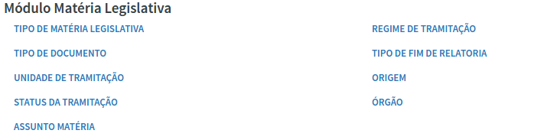
Tipo de Matéria Legislativa
Esta rotina tem por objetivo cadastrar os Tipos de Matérias Legislativas que tramitam na casa Legislativa. Para incluir ou atualizar um tipo de Matéria Legislativa, acione a função Tipos de Matérias Legislativas. Será exibida a tela a seguir:
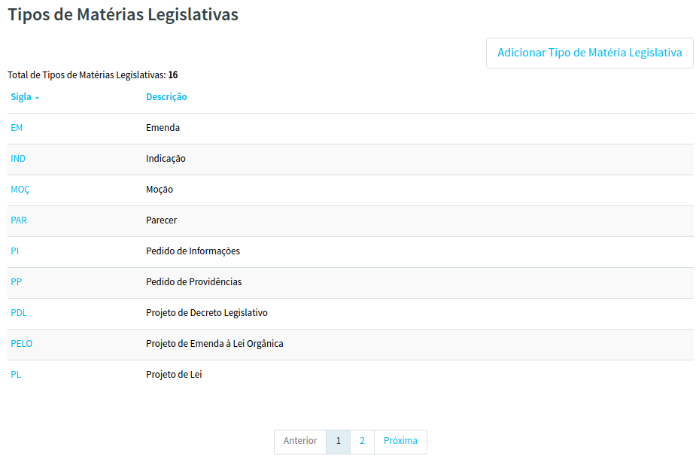
Ao clicar no botão Incluir Tipo Matéria Legislativa ou em um Tipo de Matéria Legislativa relacionado, será exibida a tela a seguir:
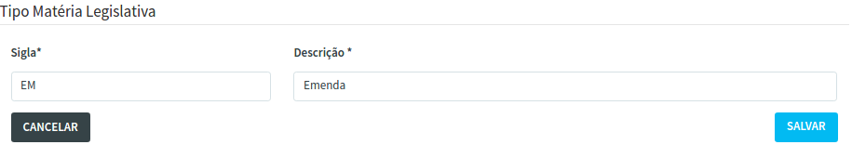

No caso de Inclusão ou Edição, de um Tipo de Matéria Legislativa selecionada, acione a função Salvar para que as informações sejam gravadas na base de dados. Será enviada a mensagem:
Em caso de um novo um novo registro a mensagem exibida será “Registro criado com sucesso!”:
Caso o registro seja alterado a mensagem exibida deverá ser “Registro alterado com sucesso!”:
No caso da função excluir, será enviada a pergunta “Confirmar exclusão de ‘Nome do Tipo de Matéria Legislativa’?” com as opções Cancelar e Confirmar. Acione Confirmar em caso positivo ou Cancelar para o caso de desistência da exclusão.
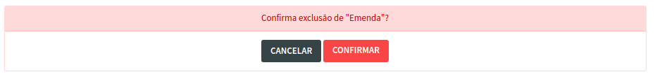
Quando for informado Confirmar será exibida a mensagem:

Se o registro for referenciado por outros registro do site, a exclusão não poderá ser efetivada, a mensagem a ser exibida deverá conter a mensagem de alerta “Registro não pode ser removido, pois é referenciado por outros registros” e será exibido os registros referenciados ao Tipo de Matéria Legislativa que deseja excluir.

Regime de Tramitação
Esta Rotina tem por objetivo cadastrar os tipos de Regime de Tramitação das matérias legislativas que ocorrem na casa.
Para incluir ou atualizar um Regime de Tramitação, acione a função Regime de Tramitação. Nesta tela será exibida a lista de Regimes de Tramitação já cadastrados se houver.
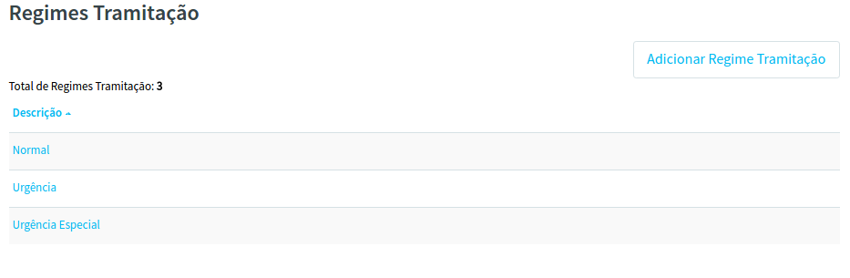
Para cada elemento desta lista, está disponível para atualização o campo Regime de Tramitação, além das funções Editar / Excluir.
Também está disponível o mesmo campo citado acima para a função Adicionar Regime de tramitação.
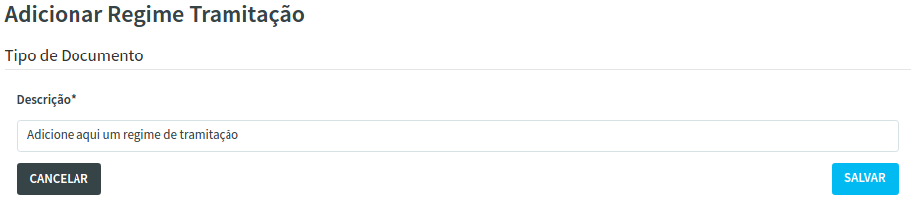
Quando acionados os botões Editar ou Adicionar Regime de tramitação será enviado a mensagem:

Em caso de um novo um novo registro a mensagem exibida será “Registro criado com sucesso!”:
Caso o registro seja alterado a mensagem exibida deverá ser “Registro alterado com sucesso!”:
No caso da função excluir, será enviada a pergunta “Confirmar exclusão de ‘Nome do Regime de Tramitação’?” com as opções Cancelar e Confirmar. Acione Confirmar em caso positivo ou Cancelar para o caso de desistência da exclusão.

Quando for informado Confirmar será exibida a mensagem:
Se o registro for referenciado por outros registro do site, a exclusão não poderá ser efetivada, a mensagem a ser exibida deverá conter a mensagem de alerta “Registro não pode ser removido, pois é referenciado por outros registros” e será exibido os registros referenciados ao Regime de Tramitação que deseja excluir.

Tipo de Documento
Esta Rotina tem por objetivo cadastrar os tipos de documentos que são anexados às matérias legislativas.
Para incluir ou atualizar um Tipo de Documento, acione a função Tipo de Documento

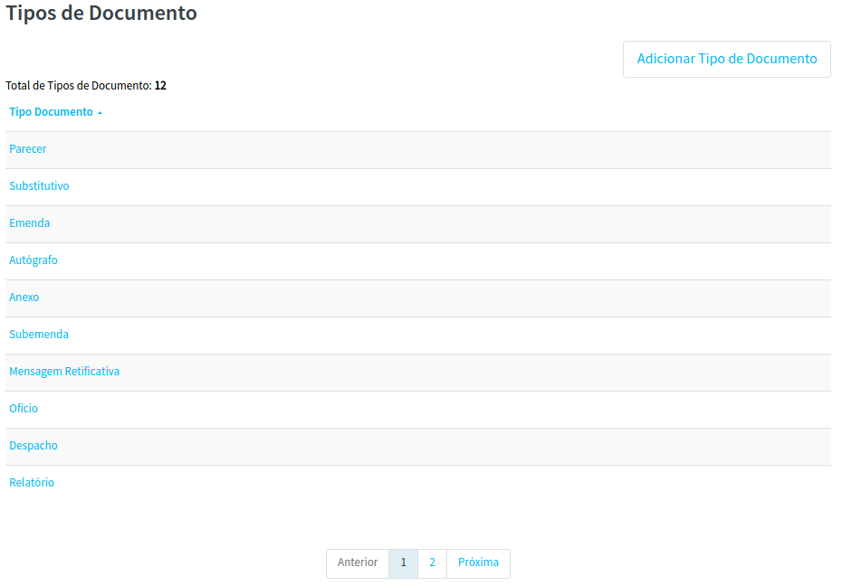
Nesta tela será exibida a lista de Documentos já cadastrados, se houver. Para cada elemento desta lista, está disponível para atualização o campo Tipo Documento, além das funções Editar / Excluir.
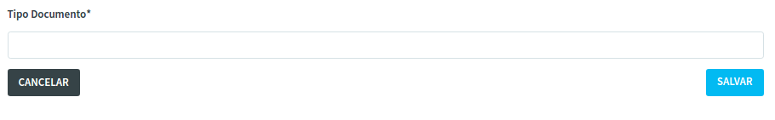
Também está disponível o mesmo campo citado acima para a função Adicionar Tipo Documento.
Quando acionados os botões Editar ou Incluir Adicionar Tipo Documento será enviado a mensagem:

Em caso de um novo um novo registro a mensagem exibida será “Registro criado com sucesso!”:
Caso o registro seja alterado a mensagem exibida deverá ser “Registro alterado com sucesso!”:
No caso da função excluir, será enviada a pergunta “Confirmar exclusão de ‘Nome do Tipo de Documento’?” com as opções Cancelar e Confirmar. Acione Confirmar em caso positivo ou Cancelar para o caso de desistência da exclusão.

Quando for informado Confirmar será exibida a mensagem:
Se o registro for referenciado por outros registro do site, a exclusão não poderá ser efetivada, a mensagem a ser exibida deverá conter a mensagem de alerta “Registro não pode ser removido, pois é referenciado por outros registros” e será exibido os registros referenciados ao Tipo de Documento que deseja excluir.

Tipo de Fim de Relatoria
Esta Rotina tem por objetivo cadastrar os tipos de fim de relatoria das matérias legislativas. O campo Tipo Fim Relatoria deverá ser preenchido com um texto que indique as situações possíveis para o fechamento de um Relatório de um Relator de uma Comissão.
Para incluir ou atualizar um Tipo de Fim de Relatoria, acione a função Tipo de Fim de Relatoria

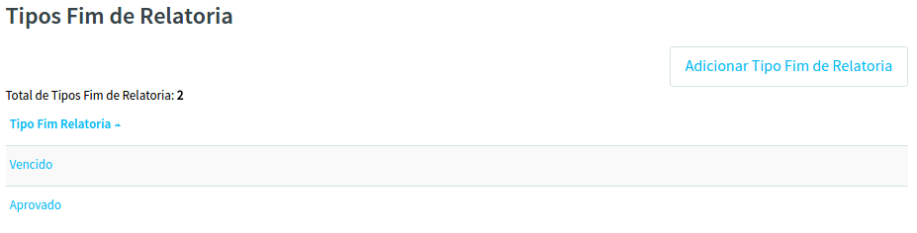
Nesta tela será exibida a lista de Tipos de Fim de Relatoria já cadastrados, se houver. Para cada elemento desta lista, está disponível para atualização o campo Tipo Fim Relatoria, além das funções Atualizar / Excluir.
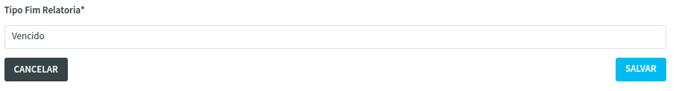
Também está disponível o mesmo campo citado acima para a função Incluir Tipo Fim Relatoria.
Em caso de um novo um novo registro a mensagem exibida será “Registro criado com sucesso!”:
Caso o registro seja alterado a mensagem exibida deverá ser “Registro alterado com sucesso!”:
No caso da função excluir, será enviada a pergunta “Confirmar exclusão de ‘Nome do Tipo de Fim de Relatoria’?” com as opções Cancelar e Confirmar. Acione Confirmar em caso positivo ou Cancelar para o caso de desistência da exclusão.

Quando for informado Confirmar será exibida a mensagem:
Se o registro for referenciado por outros registro do site, a exclusão não poderá ser efetivada, a mensagem a ser exibida deverá conter a mensagem de alerta “Registro não pode ser removido, pois é referenciado por outros registros” e será exibido os registros referenciados ao Tipo de Fim de Relatoria que deseja excluir.

Unidade de Tramitação
Esta tem por objetivo cadastrar as Unidades administrativas onde a matéria irá tramitar. No cadastro de Comissão, há opção de cadastro da Comissão como Unidade de Tramitação
Para incluir ou atualizar uma Unidade de Tramitação, acione a função Adicionar Unidade de Tramitação.
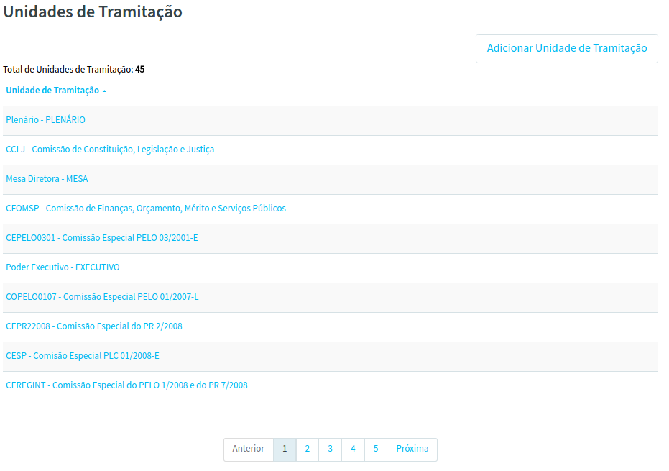

Ao clicar no botão Adicionar Unidade Tramitação ou em uma Unidade de Tramitação relacionada, será exibida a tela a seguir:

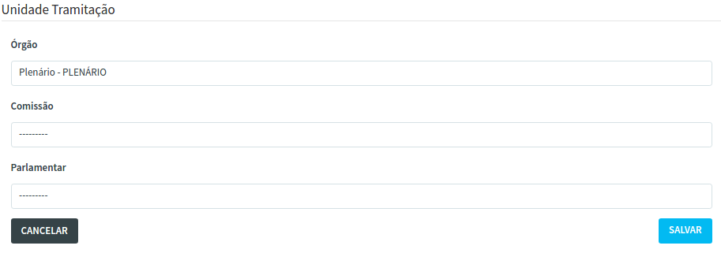

Os campos Órgão e Comissão são de preenchimento mutuamente exclusivo e indicam se o órgão de tramitação será um Órgão da estrutura Organizacional da Casa Legislativa informados no sistema pela Rotina de Cadastramento de Órgãos e se uma Comissão.
No caso de Inclusão ou Edição, de uma Unidade de Tramitação selecionada, acione a função Salvar para que as informações sejam gravadas na base de dados. Será enviada a mensagem:
Em caso de um novo um novo registro a mensagem exibida será “Registro criado com sucesso!”:
Caso o registro seja alterado a mensagem exibida deverá ser “Registro alterado com sucesso!”:
No caso da função excluir, será enviada a pergunta “Confirmar exclusão de ‘Nome da Unidade de Tramitação’?” com as opções Cancelar e Confirmar. Acione Confirmar em caso positivo ou Cancelar para o caso de desistência da exclusão.

Quando for informado Confirmar será exibida a mensagem:
Se o registro for referenciado por outros registro do site, a exclusão não poderá ser efetivada, a mensagem a ser exibida deverá conter a mensagem de alerta “Registro não pode ser removido, pois é referenciado por outros registros” e será exibido os registros referenciados a Unidade de Tramitação que deseja excluir.

Origem
Esta rotina tem por objetivo cadastrar a Origem (locais externos à Casa Legislativa) onde as matérias legislativas possam tramitar.
Para incluir ou atualizar uma Origem, acione a função Origem.
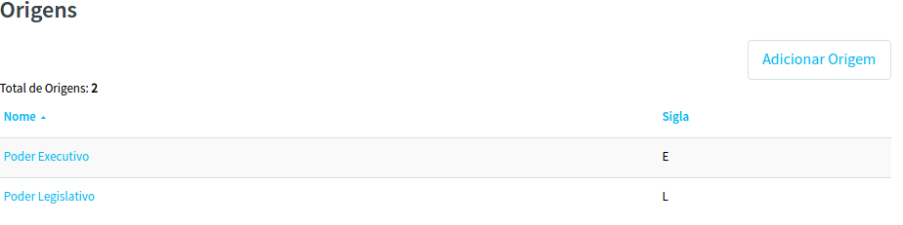
Ao clicar no botão Incluir Origem ou em uma Origem relacionada, será exibida a tela a seguir:
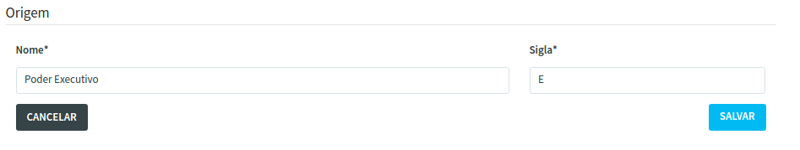
No caso de Inclusão ou Edição, de uma Origem selecionada, acione a função Salvar para que as informações sejam gravadas na base de dados. Será enviada a mensagem:
Em caso de um novo um novo registro a mensagem exibida será “Registro criado com sucesso!”:
Caso o registro seja alterado a mensagem exibida deverá ser “Registro alterado com sucesso!”:
No caso da função excluir, será enviada a pergunta “Confirmar exclusão de ‘Nome da Origem’?” com as opções Cancelar e Confirmar. Acione Confirmar em caso positivo ou Cancelar para o caso de desistência da exclusão.

Quando for informado Confirmar será exibida a mensagem:
Se o registro for referenciado por outros registro do site, a exclusão não poderá ser efetivada, a mensagem a ser exibida deverá conter a mensagem de alerta “Registro não pode ser removido, pois é referenciado por outros registros” e será exibido os registros referenciados a Origem que deseja excluir.

Status da Tramitação
Esta Rotina tem por objetivo cadastrar as situações que podem ocorrer em uma tramitação de matéria legislativa.
Para incluir ou atualizar um Status da Tramitação, acione a função Status da Tramitação.
Será exibida a tela a seguir:
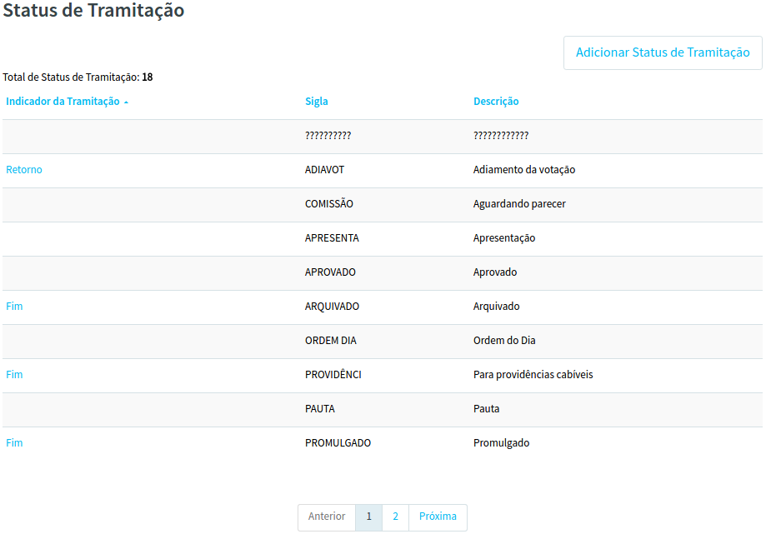
Ao clicar no botão Adicionar Status de Tramitação ou em um Status da Tramitação relacionado, será exibida a tela a seguir:
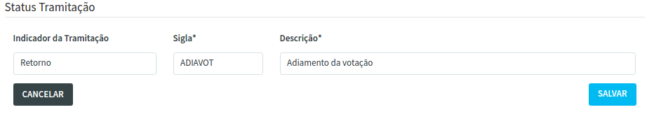
No campo sigla, procure colocar um mnemônico que sugira claramente a situação desejada, pois será a sigla e não a descrição do status da tramitação que será apresentada para o usuário quando acessando o Módulo de Matérias Legislativas - Tramitação.
O campo Indicador da Tramitação é opcional. Se informado, pode assumir dois valores “Retorno” ou “Fim”, para indicar se a Matéria está retornando para o Órgão de Tramitação ou se está em última tramitação.
No caso de Inclusão ou Edição, de um Status de Tramitação selecionada, acione a função Salvar para que as informações sejam gravadas na base de dados. Será enviada a mensagem:
Em caso de um novo um novo registro a mensagem exibida será “Registro criado com sucesso!”:
Caso o registro seja alterado a mensagem exibida deverá ser “Registro alterado com sucesso!”:
No caso da função excluir, será enviada a pergunta “Confirmar exclusão de ‘Nome de um Status de Tramitação’?” com as opções Cancelar e Confirmar. Acione Confirmar em caso positivo ou Cancelar para o caso de desistência da exclusão.

Quando for informado Confirmar será exibida a mensagem:
Se o registro for referenciado por outros registro do site, a exclusão não poderá ser efetivada, a mensagem a ser exibida deverá conter a mensagem de alerta “Registro não pode ser removido, pois é referenciado por outros registros” e será exibido os registros referenciados ao Status de Tramitação que deseja excluir.

Órgão
Esta tem por objetivo cadastrar os Órgãos das unidades administrativas das casas legislativas.
Para incluir ou atualizar um Órgão, acione a função Órgão.
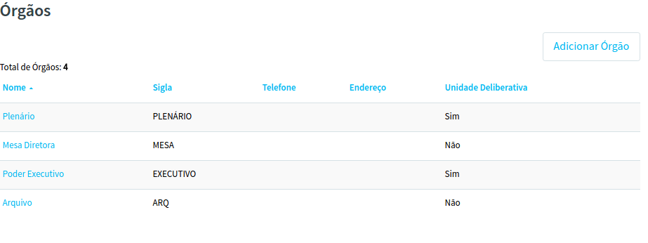
Ao clicar no botão Adicionar Órgão ou em um Órgão relacionado, será exibida a tela a seguir:
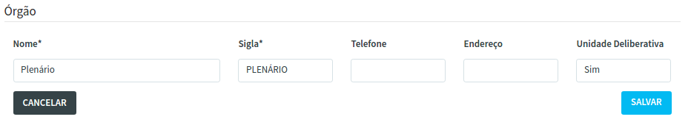
No campo sigla, procure colocar um mnemônico que sugira claramente o Nome do Órgão.
O campo Unidade Deliberativa deverá ser “Sim” quando este órgão for uma unidade de tramitação das matérias.
No caso de Inclusão ou Edição, de um Órgão selecionada, acione a função Salvar para que as informações sejam gravadas na base de dados. Será enviada a mensagem:
Em caso de um novo um novo registro a mensagem exibida será “Registro criado com sucesso!”:
Caso o registro seja alterado a mensagem exibida deverá ser “Registro alterado com sucesso!”:
No caso da função excluir, será enviada a pergunta “Confirmar exclusão de ‘Nome de um Órgão’?” com as opções Cancelar e Confirmar. Acione Confirmar em caso positivo ou Cancelar para o caso de desistência da exclusão.

Quando for informado Confirmar será exibida a mensagem:
Se o registro for referenciado por outros registro do site, a exclusão não poderá ser efetivada, a mensagem a ser exibida deverá conter a mensagem de alerta “Registro não pode ser removido, pois é referenciado por outros registros” e será exibido os registros referenciados ao Órgão que deseja excluir.

